ВНИМАНИЕ! МАЛЫЕ, МИКРОПРЕДПРИЯТИЯ И
ИНДИВИДУАЛЬНЫЕ ПРЕДПРИНИМАТЕЛИ !
Обязательно для ознакомления!
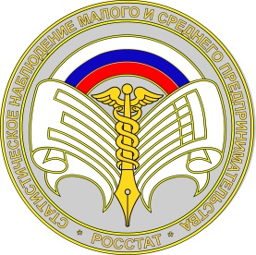
Сплошное статистическое наблюдение за деятельностью субъектов малого и среднего предпринимательства проводится 1 раз в 5 лет, в соответствии с законодательством Российской Федерации (ФЗ от 24.07.2007 № 209-ФЗ), участие в нем является обязательным и непредставление отчета является административным правонарушением.
Срок предоставления форм федерального статистического наблюдения – до 1 апреля 2021 года, на Едином портале государственных и муниципальных услуг – с 1 марта по 1 мая 2021.
Формы разработаны отдельно для малых предприятий и индивидуальных предпринимателей, утверждены Приказом Росстата от 17.08.2020 № 469 и размещены на официальном сайте Росстата (главная страница, внизу справа синяя ссылка «Экономическая перепись»). Форма № МП-сп «Сведения об основных показателях деятельности малого предприятия за 2020 год» (для юридических лиц– малых и микропредприятий) и форма № 1-предприниматель «Сведения о деятельности индивидуального предпринимателя за 2020 год» (для индивидуальных предпринимателей)
В электронном виде можно заполнить форму с помощью:
- портала Госуслуг (для ИП - при наличии подтвержденной учетной записи;
для ЮЛ - при наличии подтвержденной учетной записи и электронной подписи);
- интернет-сайта Росстата (при наличии электронной подписи);
- операторов электронного документооборота.
На бумажном носителе можно предоставить заполненную форму в отдел государственной статистики по Республике Адыгея (г. Майкоп, ул. Жуковского д.54, кабинет №14, тел.8(8772)52-65-05, 52-65-76 – Индивидуальные предприниматели; кабинет №11, тел.8(8772)52-65-04, 52-66-37 – малые и микропредприятия) или отправить Почтой России.
Гарантируем конфиденциальность предоставленной Вами информации. Все сведения будут использоваться в обобщенном виде.
Подписывайтесь на нас в Инстаграм и будьте в курсе новостей!
